# Piles & Files : Exercices

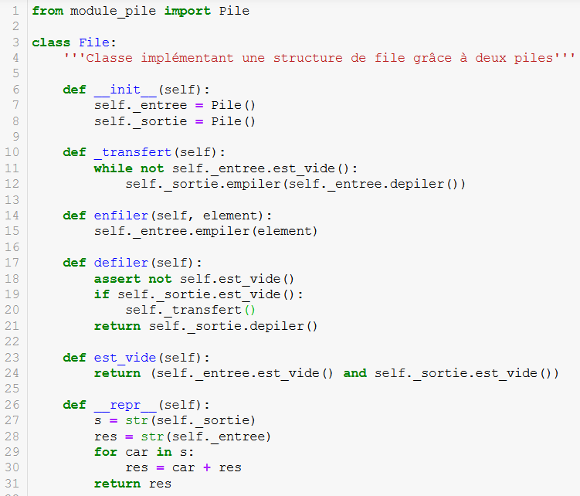**Exercice 1 :**

On rappelle ci-contre le code de la classe File implémentée en TD/TP.

Décrire les modifications à apporter à la classe File pour qu'elle dispose d'un attribut privé _longueur indiquant le nombre d'éléments qu'elle contient. Cet attribut :  
  
- sera modifié à chaque enfilage ou défilage d'un élément,  
  
- sera renvoyé à l'utilisateur par la méthode longueur().

**Exercice 2 :**

On considère une chaîne de caractères comportant à la fois des parenthèses rondes ( et ) ainsi que des parenthèses carrées [ et ]. On dit que la chaîne est bien parenthésée si chaque ouvrante est associée à une unique fermante de même forme et réciproquement.

Ecrire une fonction prenant en paramètres une chaîne de caractères contenant entre autres les parenthèses décrites et qui renvoie True si la chaîne est bien parenthésée et False sinon.

**Exercice 2-bis :**

On dit qu'une chaîne de caractères comprenant, entre autres choses, des parenthèses ( et ) est bien parenthésée lorsque chaque parenthèse ouvrante est associée à une unique fermante et réciproquement.

Ecrire une fonction prenant en paramètres une chaîne bien parenthésée s et l'indice f d'une parenthèse fermante et qui renvoie l'indice de la parenthèse ouvrante associée.